**Projekt dokumentáció**

**Cég bemutatása**

A *Gambling Kft.* egy dinamikusan fejlődő, hálózatkiépítésre szakosodott vállalat, amely kiemelt figyelmet fordít a szerencsejáték iparág igényeire. Cégünk több éve sikeresen működik, és azóta több fontos projektet valósítottunk meg, különösen az irodaházak, bankok, kaszinók és szállodák infrastruktúrájának kialakításában.

Fő profilunk a különféle ipari és kereskedelmi létesítmények, különösen a szerencsejáték szektorban működő intézmények számára nyújtott hálózati megoldások. A kaszinók és szerencsejáték helyszínek speciális igényeihez igazodva tervezünk és telepítünk megbízható, biztonságos és skálázható hálózati infrastruktúrákat.

**Szolgáltatásaink**

A Gambling Kft. az alábbi szolgáltatásokat nyújtja:

* **Hálózati infrastruktúra kiépítése**: Cégünk teljes körű hálózatépítési szolgáltatást biztosít irodaházak, bankok, kaszinók és szállodák számára.
* **Speciális szerencsejáték rendszerek**: A kaszinók és szerencsejáték létesítmények számára speciálisan tervezett és testreszabott hálózati megoldásokat kínálunk, amelyek a legújabb technológiai trendeknek és biztonsági előírásoknak is megfelelnek.
* **Szerviz és karbantartás**: A kiépített rendszerek folyamatos karbantartásával biztosítjuk a zökkenőmentes működést és a lehetséges problémák gyors elhárítását.
* **Rendszerintegráció**: Az új hálózati rendszerek összekapcsolása és integrálása meglévő technológiai megoldásokkal.

**Telephelyek, amikkel megbíztak minket**

1. **Irodaház**  
   Irodaházak számára korszerű és hatékony hálózati megoldásokat szállítunk, biztosítva a zavartalan működést és a vállalati kommunikációs igényeket.
2. **Bank**  
   A pénzintézetek számára kiemelten fontos a biztonságos adatforgalom, ezért a bankok hálózati rendszereihez olyan megoldásokat kínálunk, amelyek megfelelnek a szigorú biztonsági előírásoknak.
3. **Kaszinók**  
   Mint cég, kifejezetten kaszinók és szerencsejáték létesítmények számára kínálunk személyre szabott hálózati infrastruktúrákat. Ezek a rendszerek biztosítják a játékautomaták, asztali játékok, és egyéb szerencsejáték eszközök zökkenőmentes és biztonságos működését.
4. **Szállodák**  
   A szállodai rendszerek számára gyors, stabil és biztonságos hálózati megoldásokat biztosítunk, amelyek kényelmes és zavartalan élményt nyújtanak a vendégek számára.

**Eszközök/Telephelyek:**

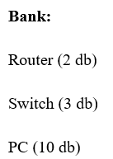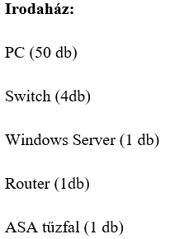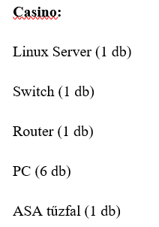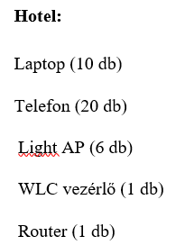

**Miért válasszon minket?**

* **Szakértelem**: A szerencsejáték iparágra specializálódott csapatunk magas szintű technikai tudással rendelkezik.
* **Megbízhatóság**: A Gambling Kft. megbízható partner, aki mindig a legjobb minőségű és legmodernebb technológiai megoldásokat biztosítja.
* **Testreszabott megoldások**: Mivel minden ügyfelünk igényei egyediek, személyre szabott megoldásokat kínálunk, figyelembe véve a helyszín specifikus szükségleteit és a jogi előírásokat.

**Kapcsolat**

Ha érdeklődik szolgáltatásaink iránt, kérjük, vegye fel velünk a kapcsolatot az alábbi elérhetőségek egyikén:

* **Telefon**: [+36701212121]
* **Email**: [gamblingkft@gmail.com]
* **Weboldal**: [www.gamblingkft.hu]

A Gambling Kft. célja, hogy minden projektet a lehető legmagasabb színvonalon, gyorsan és hatékonyan valósítson meg.

Válassza cégünket, és bízza ránk hálózati infrastruktúrája kiépítését!